Rencontre professionnelle
Pour une culture inclusive et une communication accessible

Transcription de la présentation PowerPoint

Commentaires sur la mise en page :
La mise en page Word, Arial 14 et alignée à gauche est accessible aux personnes malvoyantes.

1
Rencontre professionnelle
Pour une culture inclusive et une communication accessible

Du rêve au concret
Comment penser l’inclusion dans l’accueil du public ?

Organisation :
Canton de Vaud
Ville de Lausanne
Pro Infirmis Culture Inclusive
Pro Infirmis Vaud

9 octobre 2023
MCBA
Plateforme 10

2
Mesures d’accessibilité pendant la rencontre

Bonjour, mon nom est Nicole Grieve.

Voici des règles du jeu pour être accessibles aujourd’hui :

Nous avons mis à disposition le PowerPoint de la rencontre en format Word pour les personnes qui le souhaitent, par exemple des personnes avec un handicap visuel. Pour elles, les formats PowerPoint, PDF ou Excel sont peu ou non accessibles.

Les personnes qui prennent la parole disent leur prénom, nom et fonction. Nous allons toutes et tous le faire aujourd’hui. Ainsi, les personnes avec un handicap visuel peuvent s’orienter - et c’est utile pour tout le monde.

Nous utilisons le principe du bicanal visuel/auditif : cela veut dire que nous lisons à haute voix ce qui est projeté à l’écran, ou ce que nous écrivons sur du papier.

La rencontre est interprétée en langue des signes française (LSF).

La rencontre est Relax : les personnes qui ont besoin de faire une pause peuvent sortir spontanément.

3
Mots de bienvenue
Michael Kinzer
Chef du Service de la culture
Ville de Lausanne

4
Mots de bienvenue

Objectifs de la rencontre
Réfléchir ensemble aux questions liées à l’inclusion et à l’accessibilité dans le domaine culturel
S’intéresser aux enjeux de l’accueil des publics et de la communication accessible
Echanger et partager des expériences, des pratiques et des ressources

Pour élaborer la rencontre, des personnes auto-représentantes ont été invitées à proposer des thématiques et des formats.

La rencontre est organisée en collaboration avec le service Culture inclusive de Pro Infirmis, ainsi que l’antenne cantonale Pro Infirmis Vaud et des spécialistes de l’inclusion en situation de handicap.

Ne pas faire POUR ... mais AVEC

4
Mots de bienvenue

Pour une culture inclusive,
au-delà des frontières et des différences

Cadre politique
Programme de législature 2021-2026
Chacune et chacun doit pouvoir trouver sa place dans la vie de la cité, quelle que soit son origine, son genre ou ses capacités, son âge ou sa condition sociale.

Pour la culture
S’engager en faveur de la diversité et de la participation culturelle.
Déployer une politique cohérente et volontariste pour un accès de toutes et tous à la culture.
Dès 2022, une politique d’accès à la culture et de participation culturelle qui s’articule autour de 5 axes stratégiques.

6
Mots de bienvenue
Nicole Minder
Cheffe du Service des affaires culturelles – Canton de Vaud

7
Mots de bienvenue

L’accès à la culture est un droit fondamental (CDPH).
L’accès à la culture et la médiation culturelle sont inscrits dans les lois régissant la culture (LVCA et LPMI).
L’Etat met en œuvre un plan d’action cantonal en faveur de la culture inclusive 2023-2024.
20 mesures et projets pilotes interviennent sur l’entier de la chaîne d’accessibilité.

8
Mots de bienvenue

L’accès universel aux services publics est un des objectifs du programme de législature vaudois 2022-2027.
Pour améliorer l’accès à la culture pour toutes et tous, il faut :
- respecter la chaîne d’accessibilité,
- s’appuyer sur l’expertise des personnes directement concernées,
- promouvoir l’offre de manière adaptée afin d’atteindre le public cible,
- se connaître et travailler en réseau.

9
Pour une culture inclusive

Nicole Grieve
Responsable Suisse romande du Service Culture inclusive de Pro Infirmis
www.cultureinclusive.ch
grieve@kulturinklusiv.ch
079 930 88 68

10
Pour une culture inclusive

Bonjour, mon nom est Nicole Grieve.
Je suis une femme petite et ronde. J’ai la peau claire, les cheveux courts et je suis habillée en noir. J’utilise les pronoms elle, la, lui.
Merci aux partenaires lausannois et vaudois pour cette première rencontre commune sur l’inclusion culturelle. Merci aussi à vous participantes et participants !
Je vais dire pourquoi il est nécessaire de rendre la culture inclusive.
Je travaille pour le Service Culture inclusive de Pro Infirmis.
Voici notre site web : www.cultureinclusive.ch

11
Pour une culture inclusive

Le Service Culture inclusive de Pro Infirmis
Nous conseillons les lieux culturels de Suisse qui développent l’accessibilité et l’inclusion avec et pour des personnes en situation de handicap.

Nous conseillons pour cinq champs d’activité :
l’offre culturelle et de médiation,
l’accès aux contenus,
l’accès architectural,
la communication,
l’emploi.

Nous conseillons de créer des mesures ouvertes à toutes et à tous, et construites avec des spécialistes de l’inclusion en situation de handicap.

12
Pour une culture inclusive

Quel est votre rapport au handicap ?
Est-ce que vous pensez vivre avec un handicap ?
Pourquoi oui, pourquoi non ?
Posez-vous cette question …

13
Pour une culture inclusive

Quelques définitions

Le modèle systémique ou social du handicap :
Selon ce modèle, le handicap est produit par un mélange de trois éléments.
1) Des incapacités individuelles (génétiques, biologiques, maladie, accident, âge). Notez que nous avons toutes et tous des incapacités et des capacités individuelles.
2) Un parcours de vie plus ou moins aidant (famille, amis, école, travail).
3) Des obstacles dans la société qui privilégie les personnes dites en bonne santé.
C’est donc en grande partie la société qui handicape.
La seule chose que nous pouvons supprimer, ce sont les obstacles dans la société.

Accessibilité : adapter l’environnement de vie aux besoins et compétences des personnes en situation de handicap.

14
Pour une culture inclusive

Quelques définitions (suite)
Accessibilité/conception universelle : adapter l’environnement de vie sur la base des besoins des personnes en situation de handicap, mais selon des principes utiles au plus grand nombre.
Seule l’accessibilité permet l’inclusion, la participation, la représentation.
Inclusion : droit humain.
Auto-représentant-e-s : personnes en situation de handicap qui disent « rien pour nous sans nous » et s’engagent pour faire changer la société.

15
Pour une culture inclusive

Pourquoi développer l’inclusion culturelle ?
En 2014, la Suisse a signé la Convention relative aux droits des personnes handicapées de l’ONU (CDPH). La CDPH montre que l’inclusion est un droit humain. 22% de la population vit avec un handicap selon l’Office fédéral de la statistique. Ce chiffre comprend les difficultés psychiques et les handicaps liés à l’âge.
La société est capacitiste/validiste : en 2023, la plupart des personnes en situation de handicap de Suisse vivent comme des sous-citoyens et citoyennes.
Chaque domaine de la société doit adapter l’environnement de vie à différents besoins et compétences. Le domaine de la culture a donc aussi pour responsabilité de développer l’accessibilité et l’inclusion à travers des mesures et des dispositifs pour les artistes, pour les lieux/associations culturels et dans les équipes.
L’accessibilité est utile à la plupart de gens : la plupart des visiteuses et visiteurs de musée apprécient par exemple de nombreux bancs pour s’asseoir.

16
Pour une culture inclusive

Comment développer l’accessibilité culturelle ?

Sur le terrain

Par une approche globale, selon les 5 champs d’activité du Service Culture inclusive.
Dès le début des projets.
Avec des spécialistes en situation de handicap, qui sont payé-e-s.
En construisant, testant et améliorant les mesures avec ces spécialistes.
Sur la durée : il faut plusieurs années pour intéresser des personnes discriminées.
Avec régularité : un projet ponctuel crée une première expérience, mais démotive s’il n’est pas inscrit dans la durée.
En rendant accessible le chemin des client-e-s/la chaîne d’accessibilité, de la recherche d’information au retour chez soi après une activité culturelle.
Par étapes, en communiquant clairement ce qui est accessible à un moment donné. La mention générale « Nous sommes accessibles à toutes et à tous » devrait être évitée car cela renforce les exclusions.
17
Pour une culture inclusive

Comment développer l’inclusion culturelle? (suite)

Au niveau structurel

Avec le soutien de la direction, une sensibilisation de tout le personnel et des formations régulières selon les besoins et les projets.
Avec un-e responsable pour l’inclusion. Cette personne est formée, a un cahier des charges adapté et a du temps pour ces missions. Il, elle ou iel est le contact pour les partenaires des réseaux du handicap et pour l’équipe.
En adaptant par étapes les cahiers des charges pour avoir une personne par secteur référente pour l’inclusion, qui collabore avec le ou la responsable.
Avec un budget pour les projets et pour les mesures d’accessibilité, et en intégrant l’accessibilité dès le début des projets.
En engageant des collaboratrices et des collaborateurs aux profils divers.

18
Pour une culture inclusive

Utiliser des principes d’accessibilité universelle

Eviter de penser à la place des gens ce qu’ils, elles ou iels sont capables de faire.
S’orienter d’après les compétences de chaque personne, vous compris-e.
Être à l’écoute des besoins et organiser les mesures d’accessibilité souhaitées.
Trouver des solutions plutôt que de dire « c’est impossible, car c’est un autre service qui gère cet aspect/ce n’est pas dans nos missions ou dans nos processus/nous n’avons pas le temps ou le budget/c’est au Canton ou au Social de financer ».
Parler et écrire de manière simple et claire.
Utiliser le principe du « bicanal » visuel et auditif : communiquer les informations importantes à la fois par oral et par écrit.
Mettre en accessibilité à la fois le contenu et la forme.
Rendre accessible le chemin des client-e-s et l’améliorer en continu.
Créer une page « Accessibilité » sur votre site web avec des informations, un contact bicanal et une invitation à signaler des besoins pour un accueil optimal. Nos listes de contrôle en ligne aident à créer une telle page.

19
Pour une culture inclusive

Exemple d’image accessible pour les personnes avec un handicap visuel
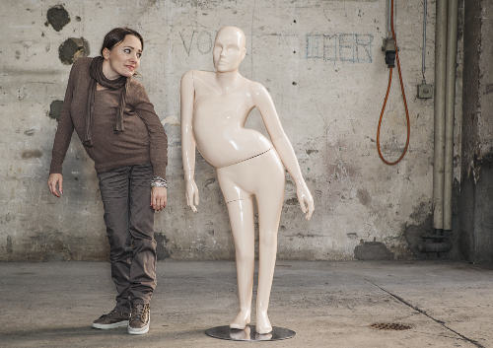
Légende : image d’une campagne de sensibilisation de Pro Infirmis © Pro Infirmis.
Texte alternatif/descriptif : dans un espace intérieur en béton, une jeune femme au corps en forme de S se tient debout à côté d’un mannequin de magasin avec la même forme. La tête de la jeune femme est tournée vers le mannequin et elle sourit.

20
Pour une culture inclusive

Pour commencer

Se former
Découvrez nos recommandations sur le site de Médiation Culturelle Suisse.

Collaborer
Découvrez notre liste de prestataires pour la Suisse romande.
Utilisez L’indispensable, la version de la liste pour le canton de Vaud.

Merci pour votre engagement !

21
L’accessibilité universelle en Ville de Lausanne

David Rodriguez
Coordinateur en matière d’accessibilité universelle de la Ville de Lausanne
david.rodriguez@lausanne.ch
021 315 67 86

22
L’accessibilité universelle en Ville de Lausanne

Origine de l’accessibilité à la Ville de Lausanne
Ratification de la CDPH comme extension de la CEDH par la Suisse en 2014
Plusieurs postulats et interpellations au Conseil communal
Préavis de mars 2018 : bases pour la création d’une formation
Création d’un poste de coordinateur
Évaluation de la politique d’accessibilité par l’IDHEAP

23
L’accessibilité universelle en Ville de Lausanne

Organisation
1 personne de référence accessibilité par direction
Commission de l’accessibilité universelle avec 14 associations régionales
Accompagnement de projets, évaluations et conseils
L’accessibilité concerne tous les domaines et toutes les prestations (administration, culture, sport, domaine public et du bâti, participation sociale, communication, etc.)

24
L’accessibilité universelle en Ville de Lausanne

Formations
2 formations données au Centre d’éducation permanente (CEP) :
- Accueillir les personnes en situation de handicap
- Communiquer à l’écrit pour les personnes en situation de handicap

Les formations sont créées en collaboration avec les associations représentant la société civile et des personnes directement concernées.

Inscriptions : Les inscriptions sont ouvertes à toutes et tous sur le site internet du CEP : www.cep.swiss

Plus de 130 personnes sensibilisées en 2 ans.

Inscrivez-vous et rencontrez les associations !

25
Le plan d’action cantonal en faveur de la culture inclusive

Myriam Valet
Responsable Accès à la culture au Service des affaires culturelles – Canton de Vaud
myriam.valet@vd.ch
021 316 07 54

26 et 27
Plan d’action cantonal 2023-2024
5 pictogrammes représentent la chaine d'accessibilité :
Aides à l’organisation
Accès facilité
Offres accessibles
Expertise
Promotion

Le plan d’action consiste en 5 axes complémentaires sur toute la chaîne d’accessibilité :
1. Impulser des dynamiques régionales en réseau
2. Promouvoir et valoriser les mesures d’accessibilité
3. Organiser une communication mutualisée
4. Renforcer l’offre de déplacement
5. Favoriser la participation culturelle

28
Plan d’action cantonal 2023-2024

Axe 1 : Impulser des dynamiques régionales en réseau
Il y a trois projets avec trois communes partenaires : Yverdon-les-Bains, Morges et Lausanne.
Les projets s’inscrivent tous dans une démarche coconstruite avec les services de la culture et la cohésion sociale et des prestataires culturels et experts en inclusion.

29
Plan d’action cantonal 2023-2024

Axe 1 : Impulser des dynamiques régionales en réseau
Exemple – Yverdon-les-Bains : culture inclusive
Ce projet s’inscrit dans une démarche collective.
Un mandat est donné à Ecoute Voir pour coordonner le projet.
Une commission consultative a été spécifiquement créée.
Le projet est en cours et se termine cette année.
Le projet vise à améliorer l’accessibilité de 12 structures culturelles d’Yverdon-les-Bains par une prise de conscience des équipes, un engagement des lieux culturels et des mesures concrètes.

30
Plan d’action cantonal 2023-2024

Axe 2 : Promouvoir et valoriser les mesures d’accessibilité
Exemple – Sensibilisation et formation des lieux culturels à l’accessibilité et à l’inclusion
Ce projet pilote a pour but de concevoir des modules de formation sur mesure pour le domaine culturel.
On espère pouvoir offrir la possibilité aux institutions culturelles de se sensibiliser et se former.
Un mandat est donné à id-Geo pour élaborer la formation et réaliser la phase pilote.

31
Plan d’action cantonal 2023-2024

Axe 3 : Organiser une communication mutualisée
L’indispensable – répertoire des prestataires en inclusion culturelle
Le Canton s’est associé au Service Culture inclusive de Pro Infirmis Suisse, Vision Positive et Textoh.
Ce répertoire reprend la liste fournie par le Service Culture inclusive.
Ce répertoire valorise les prestataires actifs dans le canton.
Ce répertoire respecte les principes du graphisme accessible.

32

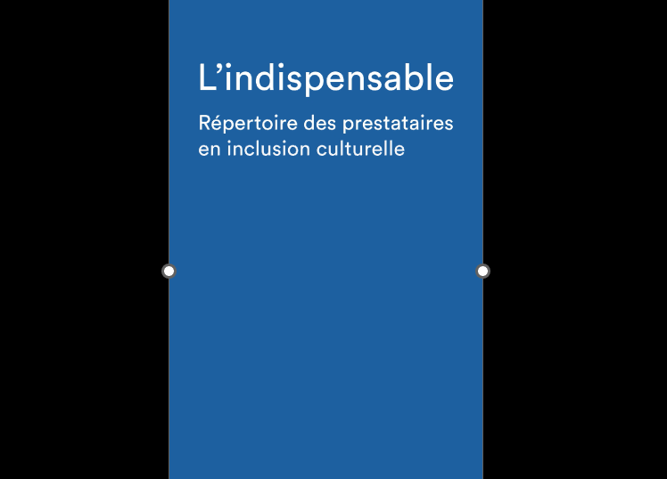

Texte alternatif/descriptif : vidéo présentant L’Indispensable, le répertoire des prestataires en inclusion culturelle du Canton de Vaud. Sur un fond bleu, du texte blanc défile : « Prendre part à la vie culturelle est un droit ! Agissez pour une culture plus accessible ! » Le répertoire présente des experts en accessibilité pour 4 types de handicap : handicap visuel, handicap auditif, handicap physique et handicap mental. Le texte qui défile dit ensuite : « Découvrez des prestataires en formation et conseil, en diagnostic architectural, en mesures d’accessibilité, en communication et insertion professionnelle. » Il y ensuite un témoignage, toujours sous forme de texte qui défile : « Toute la famille a participé à une activité : y compris notre fille en fauteuil. Pour une fois, ce n’était pas pour elle ou sans elle, mais vraiment avec elle. » Un dernier texte propose de télécharger le répertoire sur vd.ch/culture-inclusive.

33
Plan d’action cantonal 2023-2024

La suite ?
Une restitution publique du plan d’action est prévue en 2025.
Un programme cantonal en faveur de la culture inclusive au sens large – avec des mesures en faveur des personnes en situation de handicap mais également d’autres mesures dans une perspective d’accessibilité universelle – est prévu dès 2026.

34
Ateliers thématiques
Introduction par : Sonia Meyer
Chargée de mission Participation culturelle au Service de la culture – Ville de Lausanne
sonia.meyer@lausanne.ch
021 315 25 21

35
Ateliers thématiques

Introduction
Les ateliers sont construits avec des personnes auto-représentantes.
Ensemble, nous avons imaginé les thématiques, les formats et
l’animation des ateliers.

5 thématiques
- Chemin de l’usager avec Jérôme Gaudin
- Communiquer sans obstacles avec Kirsten Gigase de Solidarité Handicap Mental et Isabelle Steffen d’Autisme Vaud
- Accompagnement avec Cindy Beroud de Forom Ecoute
- Expertise avec Noah el Sadawi de MUSEN
- Logistique et infrastructure avec Saliou Sangaré de la Fédération suisse des aveugles (FSA)

36
Ateliers thématiques

Objectifs et déroulement des ateliers
Créer un espace d’échange et de réflexion
Réunir des participant.e.s autour d’un thème et d’une question centrale
Durée : 45 minutes pour extraire des pistes et des points d’attention à communiquer en plénum
Les groupes sont formés par table. La pastille de couleur sur votre badge correspond à votre groupe.

37
Pause

38
Restitution des ateliers thématiques

Les personnes auto-représentantes font la restitution, 3 min. par thématique
- Chemin de l’usager avec Jérôme Gaudin
- Communiquer sans obstacles avec Kirsten Gigase de Solidarité Handicap Mental et Isabelle Steffen d’Autisme Vaud
- Accompagnement avec Cindy Beroud de Forom Ecoute
- Expertise avec Noah el Sadawi de MUSEN
- Logistique et infrastructure avec Saliou Sangaré de la Fédération suisse des aveugles (FSA)

39
Retours d’expérience

Introduction par : Myriam Valet
Responsable Accès à la culture au Service des affaires culturelles – Canton de Vaud
myriam.valet@vd.ch
021 316 07 54

40
Retours d’expérience

5 cas concrets sont présentés par leurs porteurs de projets – culture et handicap.
Ce sont des cas pratiques en cours de réalisation ou déjà réalisés.
Trois questions par projet sont posées par Sonia Meyer et Myriam Valet.
Les projets ne sont pas présentés dans le détail.
Des éléments clés sont uniquement présentés.
Les réponses permettent de faire ressortir l’essentiel de la démarche.
Vous pouvez vous adresser aux porteurs de projet à la fin de la rencontre pour plus d’informations.

41
Sensibiliser et former

Sébastien Kessler d’id-Geo
Gabrielle Chappuis et Marie Jolliet de Plateforme 10

42
Sensibiliser et former

Il y a une formation en accessibilité pour tout le personnel de Plateforme 10 depuis février 2021.
Cette formation se déroule en plusieurs phases :
Février 2021 : l’ensemble du personnel est sensibilisé à l’accessibilité par Sébastien Kessler et Nicole Grieve.
Septembre 2022 : le personnel en lien avec les publics échange avec des personnes à besoins spécifiques.
Février 2024 : le personnel en charge des expositions participe à une formation dédiée pour développer leurs connaissances des normes d’accessibilité dans les expositions.

43
Sensibiliser et former

L’impulsion est venue des services de médiation culturelle dans le cadre de la mise en œuvre du label Culture inclusive de Pro Infirmis Suisse.
Suite à de nombreux nouveaux recrutements, il est nécessaire de former l’ensemble du personnel de Plateforme 10.
La formation est fortement recommandée à tout le personnel de Plateforme 10. Le taux de participation est très élevé.

44
Sensibiliser et former

La formation réduit les craintes vis-à-vis du handicap et rend l’inclusion concrète.
La formation valorise les différentes formes d’expertise.
La formation apporte du sens et permet d’ancrer l’inclusion au sein de l’institution culturelle.
Les participants sont intéressés à en savoir plus et à rencontrer des personnes concernées.
La prochaine étape concerne les équipes de production des expositions.
C’est un processus par étape et sur la durée.

45
Travailler en réseau

Frank Henry, délégué technique - Association vaudoise pour la construction adaptée aux personnes handicapées (AVACAH)
Martine Chalverat, directrice Festival de la Cité - Lausanne

46
Travailler en réseau

Festival de la Cité
Le Festival offre gratuitement au public une diversité artistique unique. Le Festival est une manifestation contemporaine et urbaine qui dialogue avec la ville, avec sa population et celles et ceux qui la visitent. Il existe depuis 50 ans et accueille en moyenne 100'000 personnes par édition.

Démarche de mise en accessibilité : amorcée en 2023 par le festival, dans le cadre d’une stratégie globale. https://festivalcite.ch/fr/accessibilite/

Parmi les mesures 2023 : création de plateformes accessibles, WC accessibles, places de parc PMR et déposes minute, mobilier adapté, boucle magnétique, carte des mesures d’accessibilité à télécharger, communication contrastée, hotline dédiée aux questions d’accessibilité

47
Travailler en réseau

Les prochaines étapes
Créer un groupe de référence pour réfléchir à ces questions
Rendre les mesures pérennes

Quelques points d’attention
Anticiper est la clé de la démarche
Avoir une régularité des actions pour créer une habitude et mettre en confiance
Communiquer de manière active et ciblée
Evaluer et adapter si besoin les actions mises en place
Mutualiser les ressources (kit accessibilité / adaptation PMR) entre les actrices et acteurs culturel.e.s

48
Communiquer sans obstacles
Catherine Charpié, coordinatrice du Bureau Langage simplifié de Pro Infirmis
Mélanie Kohler, adjointe – responsable du service public des Bibliothèques et archives de la Ville de Lausanne

49
Communiquer sans obstacles
Exemple de FALC
Dernière rubrique de la fiche d’inscription

En langage standard
En cochant cette case, je reconnais avoir pris connaissance des conditions d’utilisation des Bibliothèques de la Ville de Lausanne, je les accepte et m’engage à les respecter. Je me déclare responsable des documents empruntés et confirme que je suis prêt.e à assumer les frais en cas de retard dans la restitution des documents, comme en cas de dégât ou de perte ainsi que les autres frais selon les conditions d’utilisation des Bibliothèques.

Signature : ..........................................

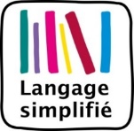

Texte alternatif/descriptif : Un pictogramme représente le FALC - Facile à lire et à comprendre. Un second pictogramme représente le FAL – Facile à lire. Un troisième pictogramme représente le Langage simplifié.

En FALC (Facile à lire ou à comprendre) ou Langage simplifié
Je coche cette case et je signe cette feuille.
- Par ma signature, je dis « Oui, j’ai lu et accepté les conditions d’utilisation des Bibliothèques de la Ville de Lausanne. Je m’engage à les respecter ».
- Par ma signature, je suis responsable des documents empruntés.
Je m’engage à payer :
- les frais de retard
- les frais de dégâts
- les frais de perte d’un objet ou d’un document de la Bibliothèque.

Date et signature : ........................................

50
Communiquer sans obstacles
Bibliothèque et Archives de la Ville de Lausanne

Les bibliothèques de la Ville, ce sont 6 bibliothèques et un Bibliobus.
Un service gratuit à destination des habitantes et habitants de Lausanne, sur inscription, le service de prêt et les espaces sont ouvert à toutes et tous.

Une démarche de mise en accessibilité a été initiée en 2021, encouragée par le projet pilote « Penser la diversité autrement ». Les BAVL sont labellisées Culture inclusive depuis 2023.
Parmi les mesures réalisées en 2023 : la traduction du guide en langage simplifié, en français et dans 13 langues étrangères à partir du guide en FALC, adaptation du site internet, accompagnement et conseils

51
Communiquer sans obstacles
Facile à lire et à comprendre – FALC

Le FALC permet à des personnes de niveau de français : A1 – A2 – B1
de comprendre le sens d’un texte.
Cela ouvre l’accès pour toutes et tous à tous les domaines de la vie (art et culture, et aussi domaine de la santé, de la formation, de l’administration, etc.).
C’est un enjeu politique et sociétal.

La nécessité d’offrir un outil à destination des tous les usagers.ères de la bibliothèque a motivé la traduction du guide en FALC. Il est devenu rapidement le seul guide.
Dans ce processus, s’entourer d’expertise et se former aux règles de base sont indispensables (échanges, relecture, reformulation, ajout, etc.).
Le personnel d’accueil est le meilleur vecteur pour communiquer et diffuser le guide aux publics.

Et si le FALC devenait la norme !

52
S’entourer d’expertise

Corinne Doret-Bärtschi et Anne-Claude Prélaz-Girod, co-directrices d’Ecoute Voir
Marsali Kälin, chargée de développement des publics et de la participation culturelle du Théâtre Vidy-Lausanne

53
S’entourer d’expertise
Le handicap en Suisse
Plus de 1,8 millions de personnes
Population actuelle: 8,7 millions d’habitant.e.s

Texte alternatif/descriptif : Un pictogramme représente le handicap visuel

6% de la population est malvoyantes
Environ 15’000 sont aveugles

Texte alternatif/descriptif : Un pictogramme représente le handicap auditif

8% de la population est malentendante
1 personne sur 1000 est sourde profonde

Source: Observatoire suisse de la santé (2022)

54
S’entourer d’expertise
Historique d’Ecoute Voir
2011 : Première audiodescription au Théâtre de Vidy
2013 : Premiers spectacles interprétés en langue des signes par le Projet Sourds&Culture
2014 : Naissance d’Ecoute Voir
2018 : Ecoute Voir obtient le label culture inclusive
2019 : Le Théâtre Vidy-Lausanne obtient le label culture inclusive + Premiers surtitrages d’Ecoute Voir
2020 : Mariage entre Ecoute Voir et le Projet Sourds&Culture

55
S’entourer d’expertise
La collaboration pour le Théâtre Vidy-Lausanne
Un enjeu prioritaire
La régularité de l’offre
Le dialogue avec les artistes
La commission interne

La collaboration pour Ecoute Voir
Le chemin du spectateur
La co-construction
Le réseau

56
Ancrer la démarche
Muriel Siksou, présidente de L’art d’inclure
Mali Genest, médiatrice culturelle de la Collection de l’Art Brut

57
Ancrer la démarche

Le projet « A l’écoute des œuvres » est le résultat d’une étroite collaboration entre la Collection de l’Art Brut et l’association L’Art d’inclure, La BSR, Bibliothèque Sonore Romande et le CPHV, Centre pédagogique pour les élèves handicapé.e.s de la vue.
Il propose au public en situation de handicap visuel plusieurs descriptions audio de ses œuvres majeures.
Les audiodescriptions sont disponibles sur le site ou dans le musée, par un code QR placé à côté des œuvres concernées.

58
Ancrer la démarche

La rencontre entre Mali Genest et Muriel Siksou a été le moment déclencheur pour penser ensemble comment améliorer l’accès aux œuvres pour les personnes en situation de handicap visuel.
Cette expérience confirme l’importance de s’associer avec des personnes expertes.
D’autres mesures continuent de se développer sur la chaîne d’accessibilité :
- des lignes podotactiles relient l’arrêt de bus au musée
- les audiodescriptions des œuvres sont disponibles sur le site internet
- d’autres audiodescriptions pourraient y être ajoutées

59
Pour conclure

60
Enjeux, outils et conclusion
Cultivons les différences
Les enjeux d’une culture inclusive et d’une communication accessible reposent sur un engagement collectif et concerté.

Parmi les champs d’action : la sensibilisation et la formation, l’adaptation des infrastructures, l’accès architectural, une communication active et ouverte, la mise en œuvre de mesures ciblées, l’accès aux contenus, une offre culturelle, des mesures d’accompagnement, des groupes de référence, ...

61
Renseigner et communiquer l’accessibilité des lieux

Sylvie Podio, directrice cantonale de Pro Infirmis Vaud

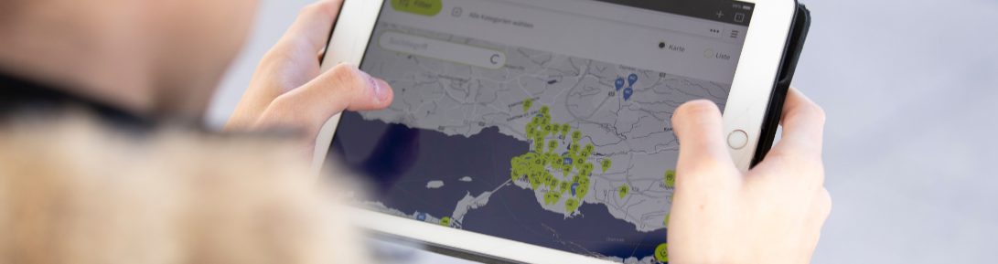
Texte alternatif/descriptif : Une personne tient dans ses mains une tablette informatique. Elle lit une carte numérique d’accessibilité.

62
Comment faire connaître l’accessibilité

Avoir une communication accessible
Site internet
Flyers
Affiches
Autres supports

Figurer sur les cartes numériques d’accessibilité.

Texte alternatif / descriptif : Extrait du site internet de Insieme, une femme et un homme sont assis et dialoguent. Un texte est mentionné dans un bloc par-dessus l’image et indique « Votations fédérales 2023 : Guide pour voter en facile à lire – Campagne #JeVote – Bureau de vote accessible. Découvrez les actions Insieme ».

63
Communications – quelques pistes

Pour la communication visuelle
Langage facile à lire et comprendre
Police et taille de caractères discernables
Structure claire
Contraste de couleurs distinctes

Pour vous aider
L’indispensable, une brochure réalisée par le canton de Vaud
Taper sur google : flyers accessibles et suivre les conseils

64
Site internet – quelques pistes

Une aide pour réaliser votre site
Le guide facile à surfer d’Insieme, ciblé pour les personnes
avec handicap mental :
https://insieme.ch/fr/nos-activites/projets-et-realisations/facile-a-surfer/
Le label « Acces for all »
Et L’indispensable avec ses bonnes adresses

65
Cartes numériques d’accessibilité
Objectifs

Intégration de données fiables sur l’accessibilité sur des supports numériques (en particulier des cartes) tous publics.

Approche inclusive

Standards de qualité fiables
Relevés basés sur la norme SIA 500

Collaboration avec d’autres organisations
Collectivités
Tourisme (niveau local et national)
Organisations spécialisées

66
Prestation – données numériques d’accessibilité
Exemple

Texte alternatif / descriptif : Extrait du site internet www.myvaud.ch. L’image présente un exemple d’une présentation des informations recensées sur le site. Une photo à gauche présente le bâtiment de Photo Elysée et du MUDAC sur le site de Plateforme 10. A droite, les informations utiles sont répertoriées : Horaires d’ouverture - Afficher. Lieu - Lausanne. Téléphone +41 21 318 44 00. Site web https://www.plateforme10.ch. E-mail visites@plateforme10.ch. Acessibilité – pictogrammes présentant les mesures d‘accessibilité et plus d’informations. Un encart permet de réserver un hébergement.

https://www.myvaud.ch/fr/P50650/plateforme-10

67
L’offre inclusive à Plateforme 10
Gabrielle Chappuis, référente inclusion au Musée cantonal des Beaux-Arts

Des actions spécifiques à des personnes avec des besoins spécifiques participent, ensemble, à une visite et/ou un atelier. Elles peuvent venir avec leur.s proche.s-aidant.e.s.
Des actions inclusives à des personnes avec des besoins spécifiques participent à des événements, visites et ateliers pour tous les publics.
Des actions participatives inclusives à des personnes en situation de handicap collaborent avec le musée. Elles ont un rôle d’acteurs et d’actrices culturel.le.s dans le cadre d’un projet collectif.

68
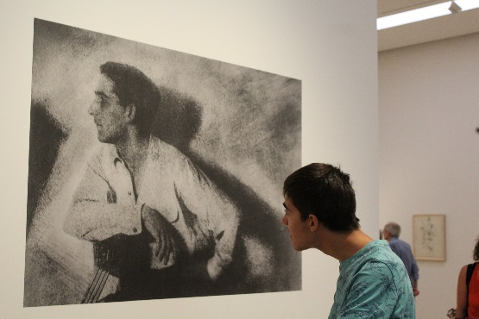
Légende : Résident de la Fondation L’Espérance lors d’une visite adaptée de l’exposition « Gustave Buchet. Accusé de peindre » au Musée cantonal des Beaux-Arts © Fondation L’Espérance

Texte alternatif/descriptif : dans un espace intérieur, un jeune homme penche la tête en avant et regarde une peinture au mur. La peinture est en noir, blanc et gris et elle représente un homme.

69
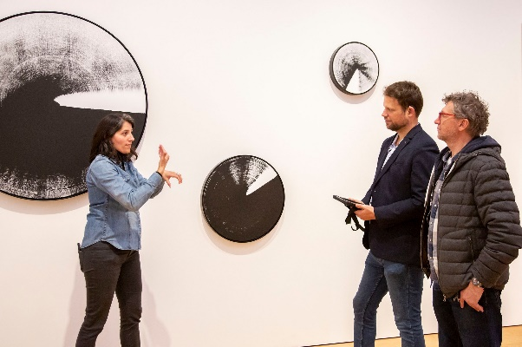

Légende : Noha El Sadawy, médiatrice culturelle sourde, présente en langue des signes française une œuvre de l’exposition permanente du Musée cantonal des Beaux-Arts © MCBA, Nora Rupp

Texte alternatif/descriptif : Trois personnes sont debout devant un mur de couleur crème où sont accrochés trois objets ronds et foncés de différentes tailles. Sur la gauche, une jeune femme regarde devant elle, la bouche ouverte et les deux mains à la hauteur de son visage. Sur la droite, deux hommes la regardent.

70
Ressources
Service Culture inclusive de Pro Infirmis
www.cultureinclusive.ch
Outils et contacts en ligne, gratuits et accessibles :
- des fiches pratiques, dont un « Kit de démarrage Inclusion »,
- des listes de contrôle qui suivent le chemin des client-e-s,
- des guides de référence,
- un répertoire des prestataires d’inclusion culturelle,
- la charte de l’inclusion culturelle,
- des contacts nationaux dans les réseaux du handicap.

71
Ressources
L’indispensable
Répertoire des prestataires en inclusion culturelle édité par le Canton de Vaud et Pro Infirmis
www.vd.ch/fileadmin/user_upload/accueil/fichiers_pdf/2023_septembre_actus/culture_inclusive/230523_L_indispensable_DEF.pdf

72
Mot de la fin
Rendez-vous en 2024
pour la seconde rencontre professionnelle « Culture inclusive »
Parmi les thématiques qui seront abordées :
la programmation, la création d’artistes professionnels en situation de handicap, l’accès aux contenus artistiques.

Nous vous remercions de votre participation.

